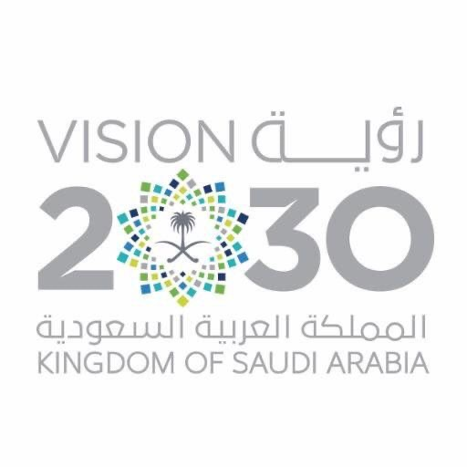


إختبار مادة التربية الفنية للصف الأول متوسط الفصل الدراسي الأول
اسم الطالب/ة رباعي:……………….. الصف ……………..

السؤال الاول : ضعي كلمة صح امام العبارة الصحيحة وكلمة خطأ أمام العبارة غير الصحيحة فيما يأتي :
١- عندما نستخدم أكثر من خامة مختلفة في اللوحة الفنية فيمكن أن نطلق عليها لوحة ذات ملمس واحد ( )
٢- دورق الماء يصنع من الطين العادي ( )
٣- يعتبر اللون في اللوحة هو أساس العمل الفني ( )
٤- المنمنمة هي :عبارة عن نوع من الرسم المصغر"عادة بحجم صفحة الكتاب " يعبر به عن قصة أو مقامة أو وصفة طبية أو حدث تاريخي ( )
٥- ألوان الأكريليك : عبارة عن ألوان مصنوعة من المواد البترولية ،وهي ألوان جذابة وسريعة الجفاف وشديدة
الثبات ( )
٦- الإفريز هو حصر التعبيرات الزخرفية بين خطين متوازيين على المسطحات المختلفة ( )
٧- الزوايا في الإطارات الزخرفية هي نوعان منفصلة ومتصلة ( )
٨- قبة الصخرة قائمة على اربعة عشر عاموداً من الرخام ( )
٩- الوان المدرسة العربية (الأزرق - الأصفر الذهبي - الأحمر الزاهي - والأخضر الزرعي ) ( )
١٠- الوان المدرسة الأندلسية ( الأحمر - الأصفر - الأزرق - البنفسجي - الأخضر - والبرتقالي )( )
١١- غالباً خيوط السدى واللحمة هما العنصران الأساسيان في جميع الأنسجة ( )
١٢- البوب آرت هو عباره عن اتجاه في الفن اعتمد على الصور الإعلانية وتصميمات المنتجات ( )
١٣- المجسمات الميدانية عبارة عن نماذج كبيرة الحجم توضع في مكان يسمح بالدوران حول العمل وتغيير زاوية الرؤية ( )
١٤- تم بناء برج إيفل الشهير عام ١٨٨٩م في باريس وارتفاعه ١٠٠ متر أقل من برج المملكة في الرياض (. )
١٥-الزخرفة بالتفريغ عبارة عن الدق على المعادن بواسطة مطارق لإظهار الزخارف بشكل بارز عن السطح( )
١٦- الأسلاك المعدنية صلبة لذلك يسهل التشكيل بها ( )
السؤال الثاني : اختاري الإجابة الصحيحة فيما يأتي :
١- يقصد بالوسيط في اللون :
(الأداة المضافة لحل اللون ـــ سكين الرسم ــــ الألوان الموجودة في منتصف اللوحة . )
٢- الالوان الأساسية هي :
(أخضر ، برتقالي ، بنفسجي ـــ برتقالي ، أحمر ، أصفر ـــ أحمر ، أصفر ، أزرق )
٣-لحل ألوان الإكريليك وتجهيزها للاستخدام يتم إضافة :
(الزيت ــــ الماء ــــ التربنتين )
٤-الزخارف الإسلامية هي :
( هندسية و حيوانية ـــ كتابية و نباتية ــــ جميع ماسبق )
٥- الألوان الفرعية هي :
(أحمر ، أصفر ، أزرق ـــ أخضر ، برتقالي ، بنفسجي ـــ برتقالي ، أحمر ، أصفر )
٦- عبارة عن الدق على المعادن بواسطة مطارق لإظهار الزخارف بشكل عن السطح:
( التكفيت - الريبوسية - السلك المعدني )
٧ـ عبارة عن التطعيم أو التنزيل ، ويتم بحفر الشكل على المعدن ، ويضغط داخل المحفور شريط من لون معدن آخر مغاير :
( التكفيت ــــ الريبوسية ــــ السلك المعدني )
٨- الألوان المحايدة :
(أبيض ، أسود ـــ أخضر ، برتقالي ، بنفسجي. ـــ. برتقالي ، أحمر ، أصفر )

معلم/ة المادة :

